**Лабораторная работа по использованию Mendeley**

Выполнила: **Усачева Валерия**, РГФ, немецкое отделение, кафедра теории и методики преподавания иностранных языков и культур, 1 курс, 2 группа

1. Программа загружена:

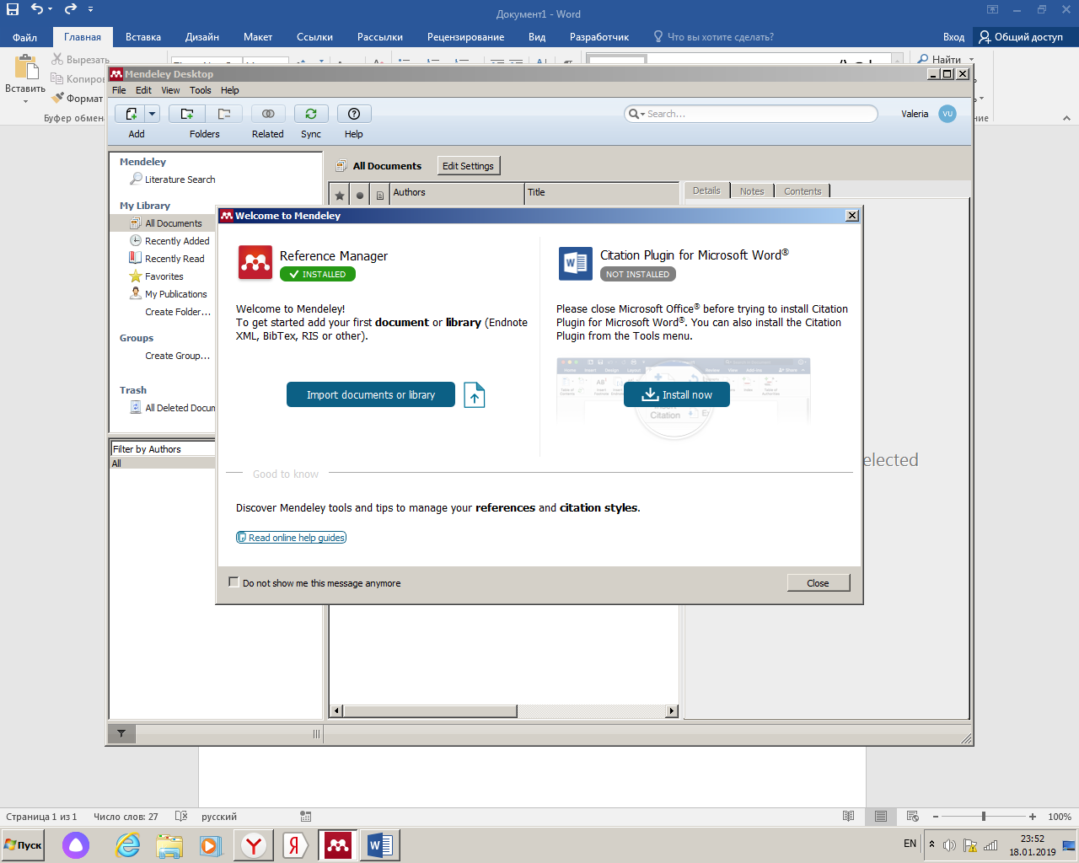

1. Добавление статей формата PDF:

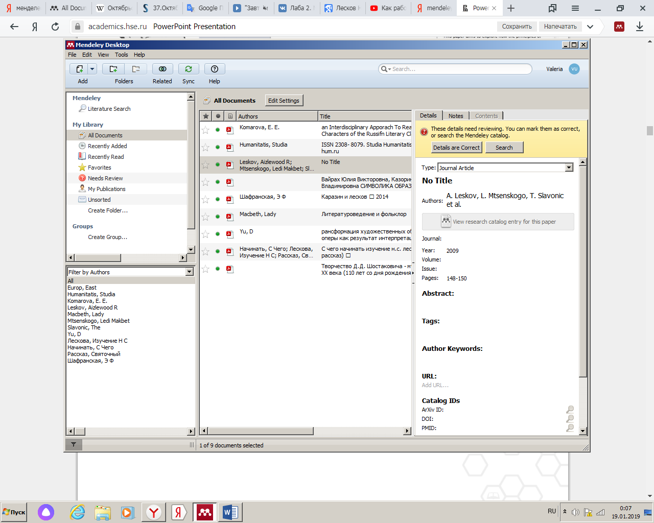

1. Установка расширения Mendeley Importer и практика на добавлении ресурсов с веб-браузера:

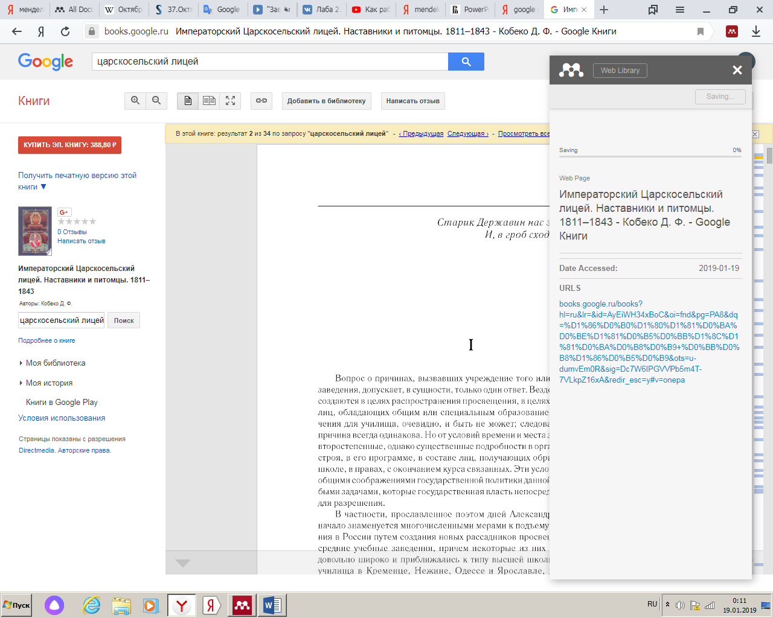

1. Отметка избранных файлов:

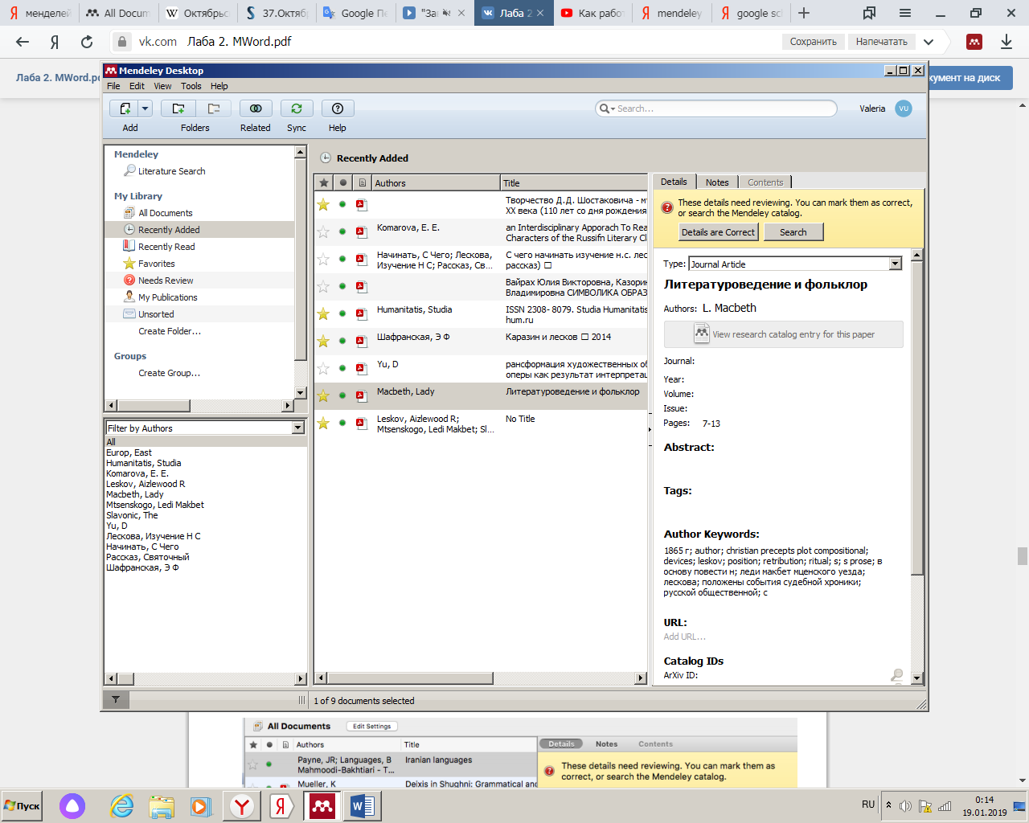

1. Добавление тэгов:

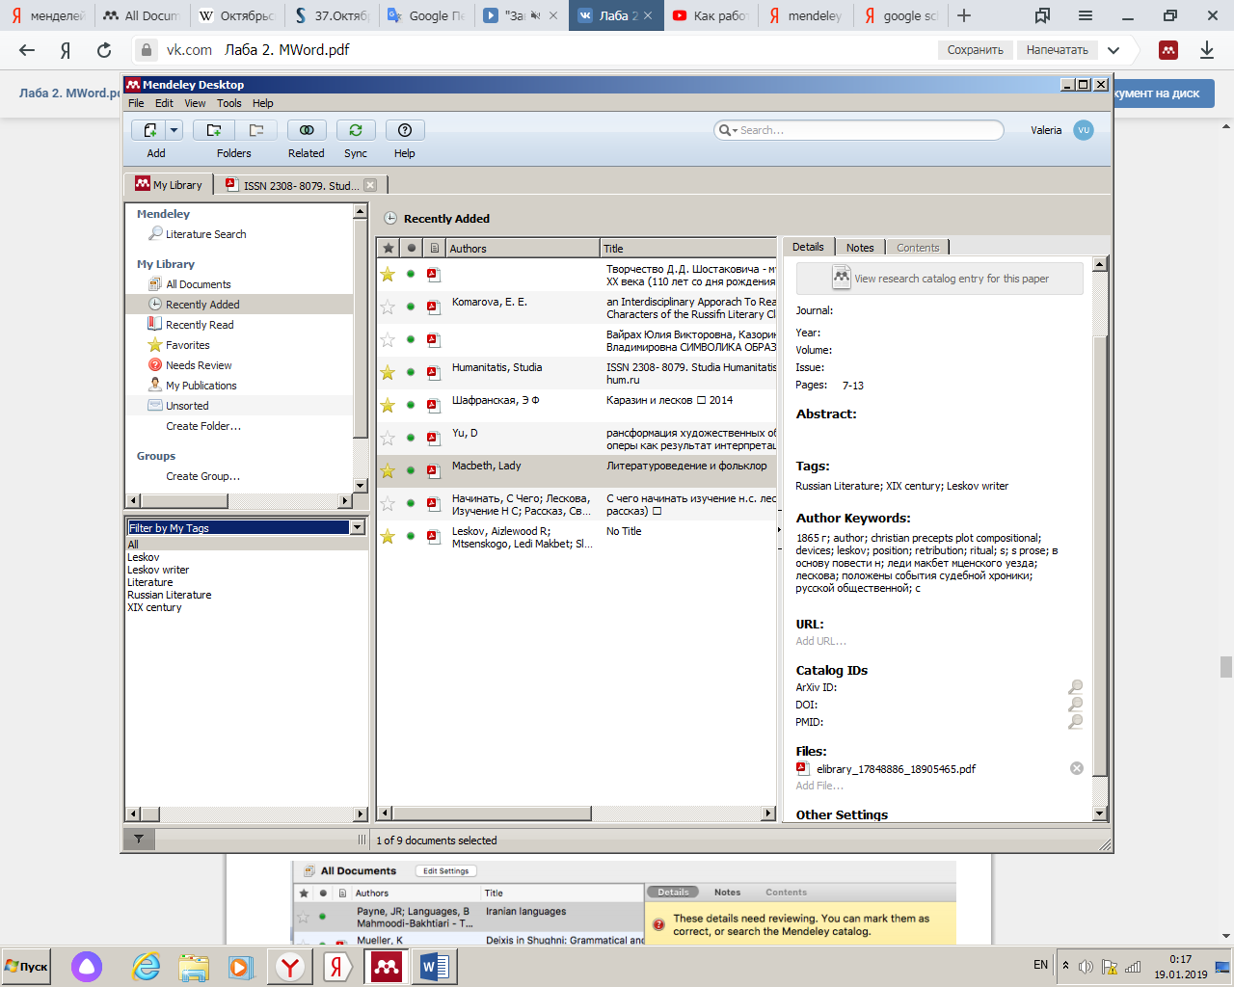

1. Чтение файла в формате PDF:

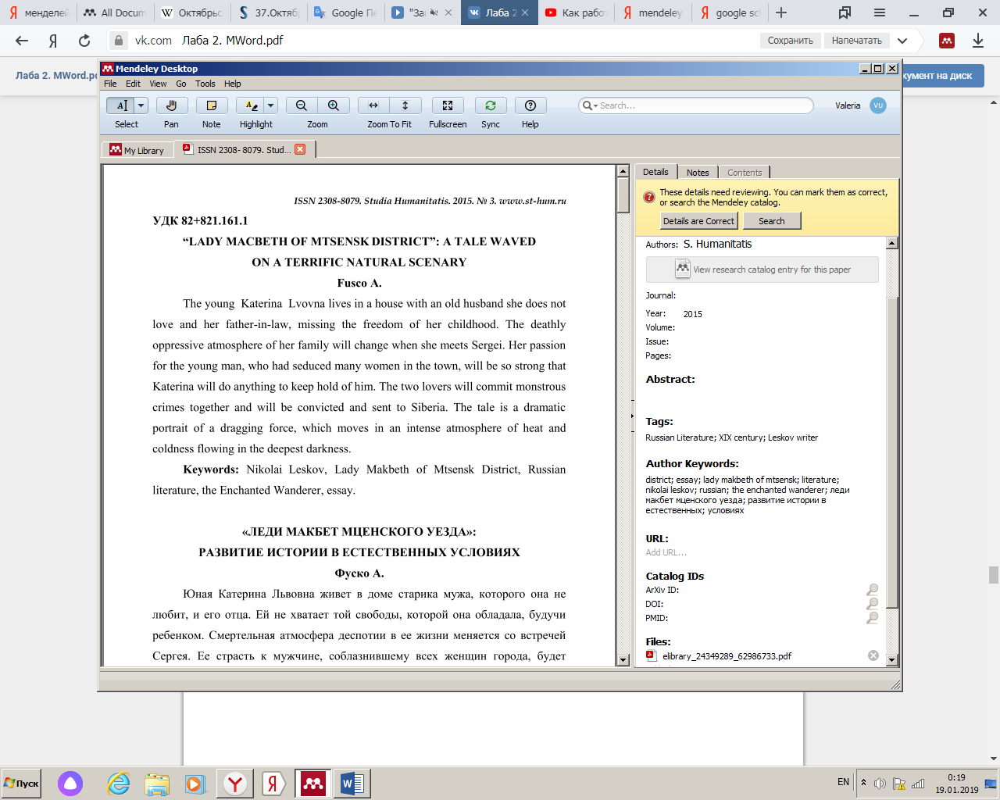

1. Добавление заметок:

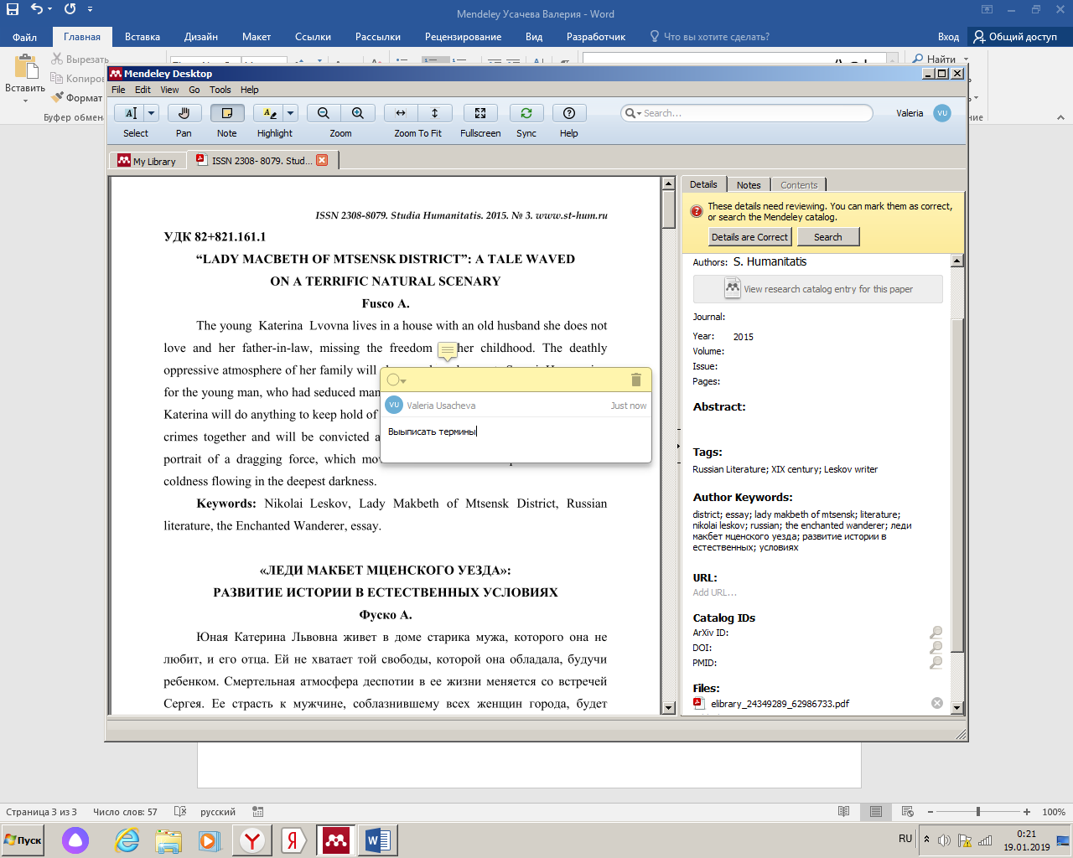

1. Добавление стиля:

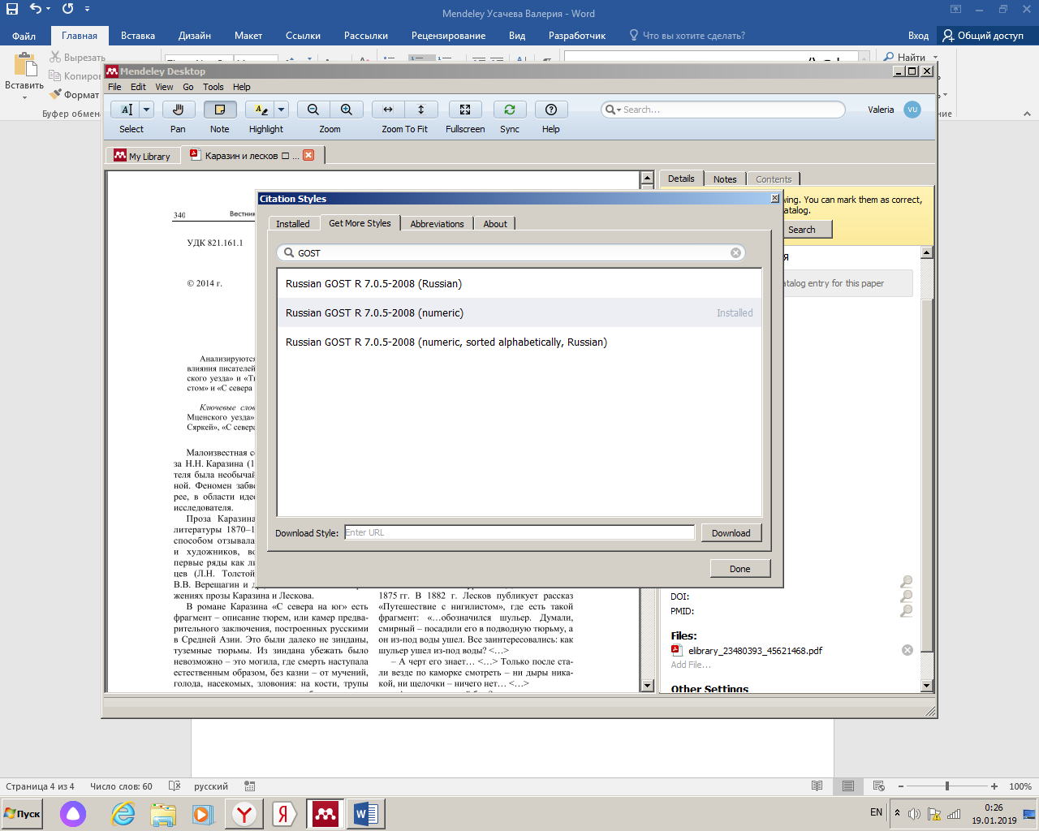

1. Создание группы:

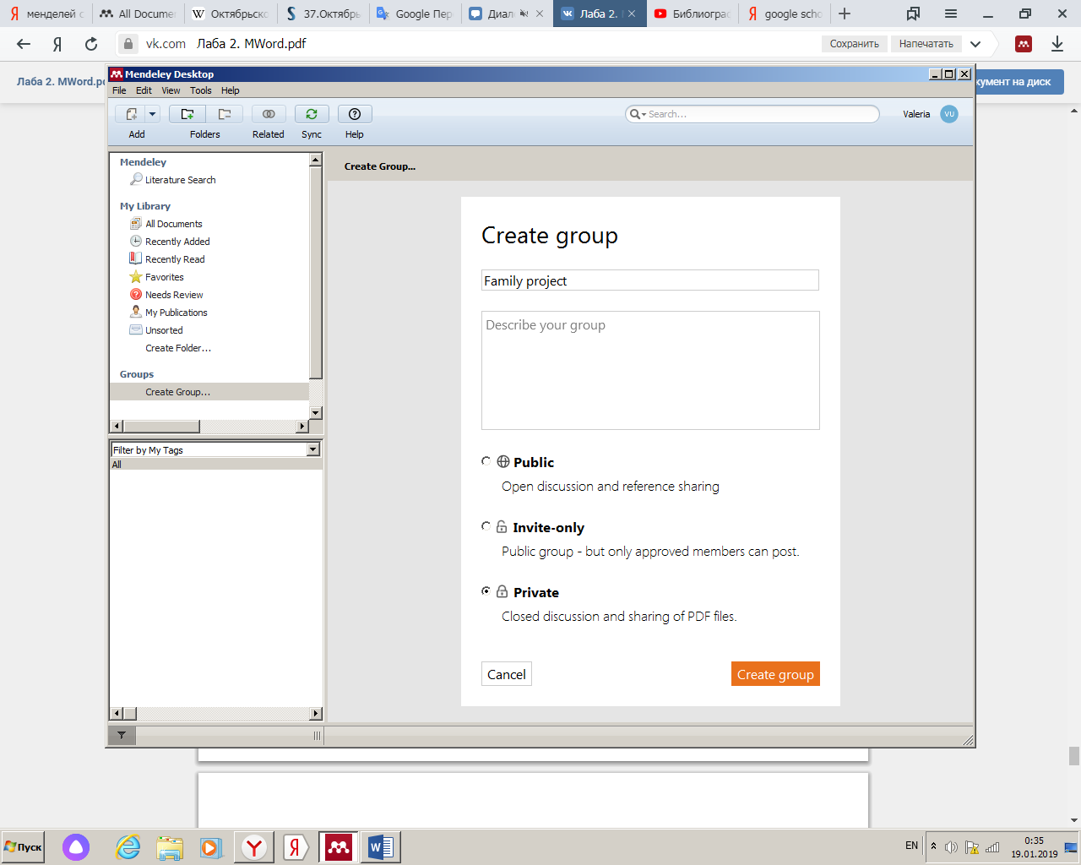

1. Приглашение пользователей:

